Szp/ZP –50/ /2022 Wrocław, dnia 20.04.2022 r.
INFORMACJA NR 3 DLA WYKONAWCÓW
Dyrektor Wojewódzkiego Szpitala Specjalistycznego we Wrocławiu przy ul. Kamieńskiego 73a, działając na podstawie art. 135 ustawy z dnia 11 września 2019 r. Prawo zamówień publicznych (tj. Dz. U. z 2021r. poz. 1129 ze zm) jako kierownik Zamawiającego przekazuje treść zapytań oraz wyjaśnienia do postępowania pn.: „USŁUGA KOMPLEKSOWEGO ŻYWIENIA PACJENTÓW WOJEWÓDZKIEGO SZPITALA SPECJALISTYCZNEGO WE WROCŁAWIU”
Pytanie nr 1
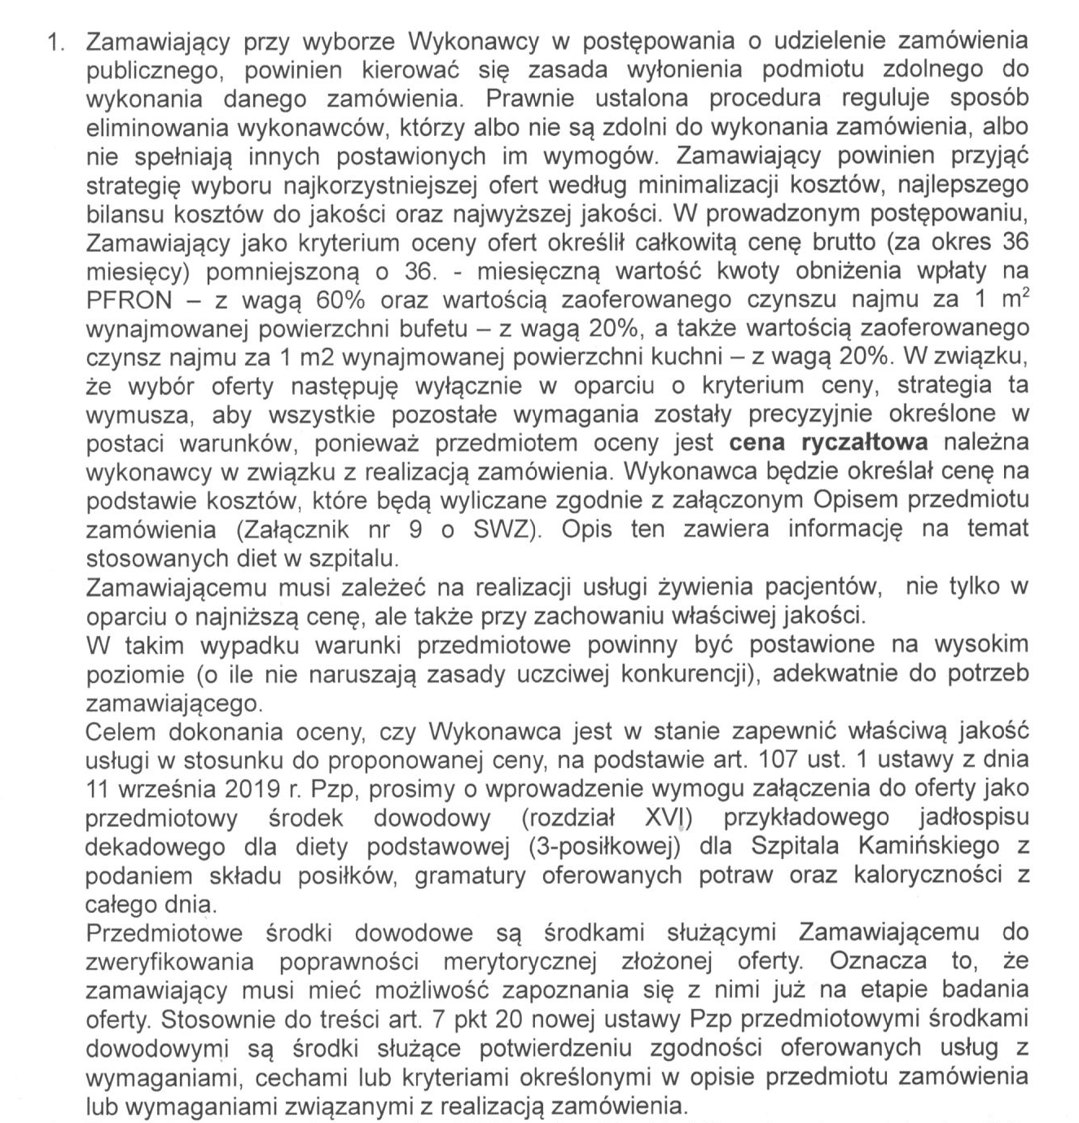
Odpowiedź: Zamawiający podtrzymuje zapisy SWZ bez zmian.

Pytanie nr 2
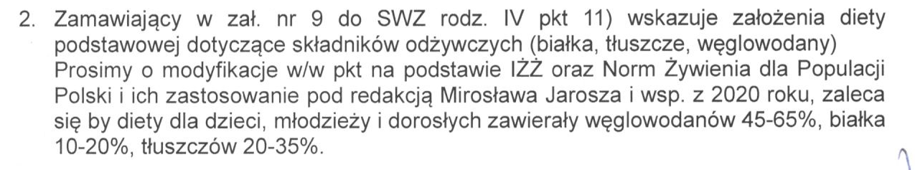
Odpowiedź: Zamawiający podtrzymuje zapisy SWZ bez zmian. Zamawiający informuje, że szczegółowy opis diet jak i ich % podział/skład zawiera Załącznik nr 9 – OPZ.

Pytanie nr 3
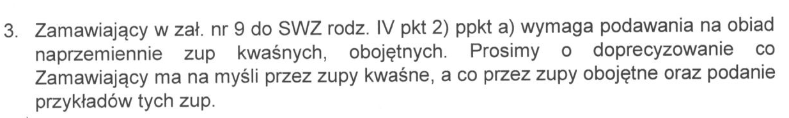

Odpowiedź: Zamawiający wyjaśnia, że:

Zupa kwaśna jest to zupa o smaku kwaśnym. Przykład: zupa pomidorowa, zupa ogórkowa, żurek, kapuśniak.
Zupa obojętna jest to zupa która nie jest o smaku kwaśnym. Przykład: zupa jarzynowa, krupnik, szpinakowa, fasolowa, rosół.

Pytanie nr 4

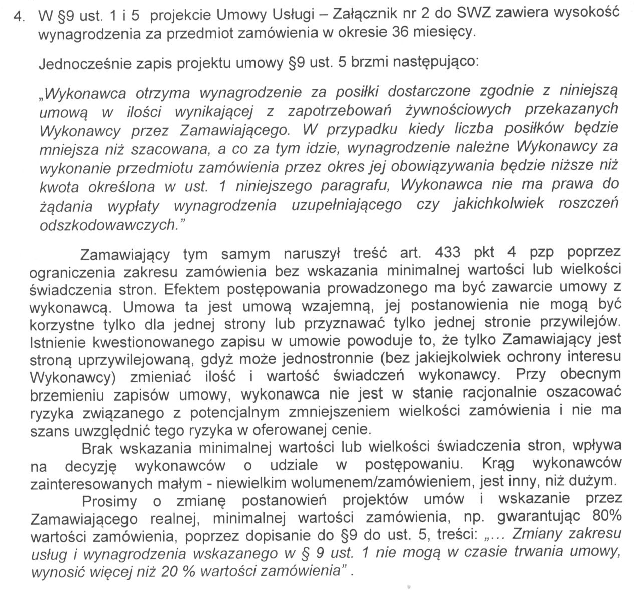
Odpowiedź: Zamawiający podtrzymuje zapisy SWZ bez zmian.

Powyższe zmiany są integralną częścią specyfikacji warunków zamówienia i dotyczą wszystkich Wykonawców, biorących udział w w/w postępowaniu Wykonawca zobowiązany jest złożyć ofertę z uwzględnieniem powyższego.

